初二综合练习题
一、填空题：
  - 速度是表示物体 的物理量。甲的速度10km／h，乙的速度2m／s，丙的
速度1km／min，其中最大的是 。
  - 汽车刹车后不能立即停下来，是因为＿＿＿＿，最终停下来，是汽车受到＿＿＿＿
的缘故。
  - 汽车在水平公路上行驶，车上的人对于车来说是＿＿＿＿，对于公路两旁的树来说，
车上的人是＿＿＿，所以静止和运动是＿＿＿＿。
  - 自行车轮胎有凹凸的花纹，这是为了＿＿＿＿＿，自行车轴上常加润滑油，这是为
了＿＿＿＿＿＿。
  - 力是改变物体＿＿＿＿＿的原因。有力的作用，＿＿＿＿＿＿不一定改变，＿＿＿
＿＿＿改变了，必定有力的作用。
  - 常用温度计是把＿＿＿＿＿＿的温度规定为0度，把＿＿＿＿＿＿的温度规定为100
度，这种方法规定的温度单位叫＿＿＿＿＿＿＿。
  - 夏天，地上洒水，会觉凉爽，是因为＿＿＿＿＿＿；春天，冰雪融化，会感到冷，
是因为＿＿＿＿＿＿＿＿＿。
  - 加快蒸发，可以＿＿＿＿＿＿＿＿、＿＿＿＿＿＿＿＿、＿＿＿＿＿＿＿＿＿＿。
  - 烧红的铁棒放入水中，会听到响声，并看到“白气”，其中发生的物态变化是＿＿＿
＿＿＿＿＿，＿＿＿＿＿＿＿。
10、潮湿天气，自来水管“出汗”，这是＿＿＿＿＿现象；冬天，窗上出现“窗花”，这
是＿＿＿＿现象，打开衣柜，会闻到卫生球的气味，这是＿＿＿＿＿现象。
11、光线竖直射到水平放置的平面镜上，反射光线与入射光线的夹角为＿＿＿度；若入射光线转动10⁰，则反射角为＿＿＿度。入射线与反射线的夹角为＿＿＿度。
12、某同学立于平面镜前4m，像与人相距＿＿＿m，若人以2m／s的速度前行1.6s，则像与平面镜相距＿＿＿m。
13、人看到河里的鱼，比实际位置稍＿＿＿，鱼看到岸上的人，比实际高度稍＿＿＿，这是光的＿＿＿。
14、河边，人看到自己的像是倒立，这是光的＿＿＿＿，河底比实际＿＿＿＿，这是光的＿＿＿＿。
15、一束平行光在凸透镜后8cm处形成一个亮点；若将此凸透镜做放大镜，则物体与凸透镜的距离应＿＿＿。若要成放大的实像，则物体中凸透镜＿＿＿＿，若要成缩小的像，则物体距凸透镜＿＿＿＿＿。
16、酒精密度800kg／m³，意思是＿＿＿＿＿＿＿＿＿＿＿＿＿＿＿＿，体积相同时，酒精的质量比水＿＿＿＿；质量相同时，酒精的体积比水＿＿＿＿。
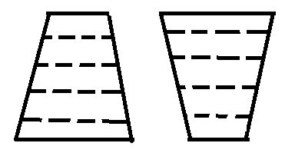
17、同种材料制成的实心球，甲球1000g，乙球0.2kg，它们质量之比为＿＿＿＿，体积之比为＿＿＿＿，密度之比为＿＿＿＿，重力之比为＿＿＿＿。
18、一容器装满水后密封，放置如图1，在甲、乙两种情况下，液体对容器的压强和压力分别为P_{甲}、P_{乙}、F_{甲}、F_{乙}，则P_{甲}＿＿＿P_{乙}，F_{甲}＿＿＿F_{乙}，其对桌面的压强和压力分别为P_{甲}′、P_{乙}′、F_{甲}′、F_{乙}′，
则P_{甲}′＿＿＿P_{乙}′，F_{甲}′＿＿＿F_{乙}′。
19、马德堡半球实验证明＿＿＿＿＿＿＿，
托里拆利实验测定了＿＿＿＿＿＿＿＿＿，气压计是测＿＿＿＿＿的仪器。
20、一标准大气压可支持＿＿＿米高的水银柱，支持＿＿米高的水柱，＿＿米高的酒精柱。
21、质量相同的铁块和铝块，浸在水中，则铁块受的浮力＿＿＿铝块受的浮力；体积相同的铁块，铝块浸在水中，则铁块受到的浮力＿＿＿铝块受到的浮力。
22、甲、乙两种实心物体浸没在同一液体中，已知ｍ_{甲}=ｍ_{乙}，ρ_{甲}=3ρ_{乙}，则两物体所受浮力F_{甲}：F_{乙}=＿＿＿，若乙物体上浮，露出液面为1／2V_{乙}，则ρ_{甲}：ρ_{乙}＝＿＿＿。
23、甲乙两实心金属球，ｍ_{甲}=ｍ_{乙}，ρ_{甲}=5×10³kg／m³，ρ_{乙}=10⁴kg／m³，两球分别挂在弹簧秤下，且分别浸入水中，则甲、乙所受浮力之比为＿＿＿，甲、乙弹簧秤示数之比为＿＿＿＿。
24、甲、乙两实心球，体积相同，漂浮在水面上；浸入水中的体积是总体积的1／3和2／3，则ρ_{甲}：ρ_{乙}=＿＿＿，把它们放入煤油中，浸没体积之比为V_{甲}：V_{乙}=＿＿＿＿。
25、为使270g的实心铅球悬浮在水中，铅球应做成体积＿＿＿cm ³，其空心体积应为＿＿cm³。
26、水平路面上，马用80N的水平拉力拉着重600N的车2ｓ前进了10ｍ，在这个过程中，马的功率是＿＿＿＿W，重力做功＿＿＿＿J。
27、两台机械的功率之比为3：1，它们做相同的功所需时间之比为＿＿＿＿。相同时间内做功之比为＿＿＿＿。
28、功率是＿＿＿＿＿＿＿＿＿＿的物理量。功率越大，说明做功＿＿＿＿，并不一定＿＿＿＿越大。
29、功率相同的甲、乙两汽车，2分钟内甲通过1200ｍ，乙通过1500ｍ，则甲、乙的速度之比为V_{甲}：V_{乙}=＿＿＿＿，汽车受的牵引力之比为F_{甲}：F_{乙}=＿＿＿＿。
30、机械效率等于＿＿＿＿＿＿＿＿＿＿＿＿的比值，它总小于＿＿＿＿。机械效率大，说明做功的总功相同时，＿＿＿较大；做的有用功相同时，＿＿＿＿较小。
31、定滑轮相当于＿＿＿＿杠杆，动滑轮相当于＿＿＿＿＿＿杠杆。
32、滑轮组把450N的物体匀速提高5ｍ，机械效率为η=60%，则总功W_{总}=＿＿＿＿J，W_{额外}=＿＿＿＿J。
- 选择题：
1、最小刻度是毫米的刻度尺测长度，其记录正确的是（ ）
A、61.62厘米 B、61.6厘米 C、61厘米 D、61.625厘米
2、物体所受摩擦力的大小跟哪些因素有关( )
A、物体的密度 B、物体的质量 C、接触面的粗糙程度 D、接触面的大小
3、关于速度、时间、路程的关系，说法正确的是( )
- 速度大的物体，通过的路程一定大
- 匀速直线运动的物体，通过的路程越长，所用的时间越多
- 运动时间越短的物体，速度一定大
- 以上说法都不正确
4、平衡行驶的车厢上挂一小球，突然发现小球往正前方摆，说明汽车开始( )
A、加速前进 B、减速前进 C、匀速前进 D、转弯
5、关于运动和静止的关系，说法不正确的是( )
- 同一物体是运动还是静止，取决于所选的参照物
- 运动是绝对的，静止是相对的
- 物体的运动状态与所选的参照物无关
- 只有绝对的运动，没有绝对静止
6、三支温度计，插入同一液体中不同深度处，其示数( )
- 最深的那支温度计示数最大 B、最浅的那支温度计示数最大
C、中间的那支温度计示数最大 D、三支温度计示数一样
7、将盛有冰块的试管放在盛冰水混合物的烧杯中，并给混合物加热，在烧杯中的冰化完之前，试管中的冰( )
A、熔化一部分 B、部分熔化 C、完全不熔化 D、无法确定
8、水沸腾时冒“白气”，冬天人呼出的“白气”，这白气是水的( )
A、汽化 B、升华 C、液化 D、熔化
9、关于光的反射，说法正确的是( )
- 反射角增加a，则入射角也变化a
- 入射角可在0-180度之间变化，反射角也如此
- 反射定律规定了入射角等于反射角
- 反射角为a，则反射光线和入射光线夹角为2a
10、下列说法正确的是( )
- 凹镜对平行光线有发散作用，对不平行光线无发散作用
- 比人小的平面镜可照出人的全像，所以平面镜成像有时比物体小
- 利用凸透镜不但能成虚像，也能成实像
- 岸边景物总是倒映水中，说明平面镜能成虚像
11、对光现象成因的说法，错误的是( )
A、水面的倒映―光的反射 B、透镜成像－光的折射
C、影子－光的直线传播 D、太阳灶－光的折射
12、蜡烛放在焦距为8厘米的凸透镜前14厘米处，那么（ ）
- 在凸透镜另一侧成倒立放大的实像
- 在凸透镜另一侧成倒立缩小的实像
- 在凸透镜另一侧成倒立相等的实像
- 在凸透镜同侧成正比放大的虚像
13、焦距为10厘米的凸透镜，当发光物体从离透镜15厘米逐渐移到30厘米过程中，说明正确的是（ ）
A、像和像距都变小 B、像和像距都变大
C、像先变大，后变小 D、像先变小，后变大
14、质量和总体积都相等的空心铁球和铝球，分别注満水，比较它们的总量（ ）
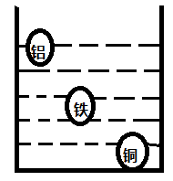
A、铁球的质量大 B、铝球的质量大
C、两球质量一样大 D、无法判断
15、由铜、铁、铝制成的三个金属球，体积相等，将其
放在某液体中，情况如图，则（ ）
- 铝球一定是空心的 B、铁球一定是空心
- 铜球一定是空心的 D、三个球可能都是空心的
16、水平桌面上，竖直放着三个同种物质制成的实心圆柱体，它们的高度相同，质量不同，质量不同，则对桌面的压强（ ）
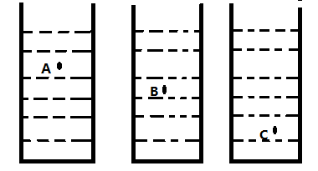
A、质量大的较大 B、底面积较大的较大
C、底面积较小的较小 D、一样大
17、三种密度不同的液体，盛在甲、乙、丙三个容器中，
液面相平，已知A、B、C点的压强相等，则液体对底面
的压强为（ ）
- P_{甲}＞P_{乙}＞P_{丙} B、P_{甲}＝P_{乙}＝P_{丙}
- P_{甲}＜P_{乙}＜P_{丙} D、无法判断
18、质量相等，外部体积相同的空心铜、铅、铝球（ρ_{铅}＞ρ_{铜}＞ρ_{铝}），则（ ）
- 铅球空心最大 B、铝球空心最大 C、铜球空心最大 D、三球空心一样大
19、弹簧秤下挂一物体，浸入液体中，弹簧秤示数表示（ ）
A、物体受的浮力 B、物体受的重力
C、物体受的重力与浮力的差 D、物体排开液体的重力
20、物体A放在盐水中，漂浮在液面上，当它放在酒精中（ ）
A、物体A所受浮力一定减小 B、物体A所受浮力一定增大
C、物体A所受浮力可能不变 D、无法判断
21、将一块冰放入一容器中，若冰的一部分化成水，那么（ ）
A、水会溢出 B、液面将下降 C、液面不升高也不下降 D、无法判断
22、实心蜡球漂浮在水面上，向杯中慢慢倒入酒精，可能出现（ ）
A、蜡球下沉一些，浮力增大 B、蜡球下沉一些，浮力减小
C、蜡球沉到杯底，浮力不变 D、蜡球沉到杯底，浮力减小
23、质量相等的两个圆球，放在同一液体中，ａ漂浮，ｂ悬浮，则（ ）
- 若ａ、ｂ都是空心，则它们的密度ρ_{ｂ}≤ρ_{ａ}
- 若ａ、ｂ都是空心，则它们的体积V_{ｂ}可能等于V_{ａ}
- 若ｂ球是空心，则ａ球也一定是空心的
- 若ａ、ｂ同一材料制成，则ａ一定是空心的
24、两个力作用在杠杆上，杠杆处于平衡状态，则：
A、这两个力大小相等 B、这两个力的力臂相等
C、这两个力的大小和各自的力臂的乘积相等 D、以上说法都不对
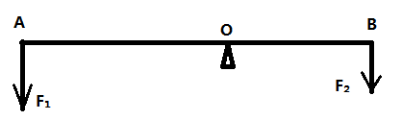
25、杠杆在力F₁和F₂的作用下，在水平位置平衡，已知AO＞BO，若两端同时增加一个力F，则杠杆（ ）
A、仍然平衡 B、杠杆B端下倾
- 杠杆A端下倾 D、无法确定
26、将一动滑轮改做定滑轮，就能（ ）
A、提高功率 B、提高机械效率 C、省力 D、省功
27、关于机械效率，正确的说法是（ ）
A、有用功越大，机械效率越高 B、总功越大，机械效率越高
- 有用功占总功中的比值越大，机械效率越高
- 有用功与额外功的比值，叫做机械效率
28、关于功率，下列说法正确的是（ ）
A、做功越多，功率越大 B、做功时间越少，功率越大
C、做功越慢，功率越小 D、做功越多，做功时间越长，功率越大
29、减小压强的实例是（ ）
A、书包带较宽 B、刀口磨得很薄 C、轮胎上有花纹 D、细线切割豆腐
30、水平路面上的小车重600N，在200N的水平拉力作用下，匀速前进了5ｍ，这一过程中（ ）
A、车受阻力是800N B、拉力做功是1000J
C、重力做功是3000J D、车受的阻力是600N
31、水平地面上竖直放着两个实心圆柱体，它底面积之比是S_{A}：S_{B}=2：3，对地面的压强之比是P_{A}：P_{B}=1：3，把A叠放在B上，B对地面的压强为P_{B}′，则P_{B}：P_{B}′是( )
A、9：11 B、11：9 C、2：9 D、9：2
32、关于惯性，说法正确的是( )
- 物体在任何时候，任何状态下都有惯性
- 物体静止时没惯性，运动时才有惯性
- 物体运动时没惯性，静止时才有惯性
- 物体运动和静止都没惯性，只有突然起动或刹车时才有惯性
33、物体在凸透镜前12厘米，在光屏上得到一缩小的像，那么凸透镜的焦距为( )
A、大于12厘米 B、等于12厘米 C、小于6厘米 D、小于12厘米，大于6厘米
34、下列现象不可能存在的是( )
A、物体吸热但没升温 B、物体放热温度不变
C、85⁰C的水正在沸腾 D、物体升温但没有吸热
35、给冰水混合物加热，说法正确的是( )
A、冰的温度升高，水的温度不变 B、冰的温度不变，水的温度升高
C、冰和水的温度都升高 D、冰逐渐熔化成水，此过程温度不变
36、正在运动的物体，当作用在它上面的一切外力都消失，则它将( )
A、立即停下来 B、逐渐慢下来，最后停止运动
C、可能改变运动方向 D、保持匀速直线运动状态
37、关于液体的蒸发和沸腾，正确的是( )
A、二者可在任何温度下发生 B、二者都是液体内部和表面同时发生的汽化
- 二者都要吸热，温度一定降低
- 蒸发时液体温度可能降低，在一定气压下沸腾温度保持不变
38、放在水平桌面上的甲、乙两物体，重力之比为1：2，与桌面接触的面积之比是4：5，则物体对桌面的压强之比为( )
A、5：8 B、8：5 C、5：2 D、2：5
39、金属块挂在弹簧秤下，读数为G，此金属块浸没在水中，弹簧秤读数G′，此金属块密度为( )
A、ρ=G／G′×ρ_{水} B、ρ=G／(G- G′)×ρ_{水}
C、ρ=G′／G×ρ_{水} D、ρ=(G- G′)／G×ρ_{水}
40、关于光现象的说法，正确的是( )
A、光总是沿直线传播的 B、漫反射时，反射角大于入射角
- 光从一种物质进入另一种物质，传播方向一定要改变
- 潜望镜是利用平面镜能改变光的传播方向做成的
41、关于实像和虚像，说法正确的是( )
- 实像都是由光的折射形成的，虚像都是光的反射形成的
- 实像有放大的有缩小的，虚像都是与物等大的
- 虚你是人的幻觉，并没有光线进入人眼，实像则相反
- 实像能成在光屏上，虚像则不能
42、一船往返于甲、乙两个码头之间，从甲到乙速度为V₁，从乙到甲速度为V₂，则船往返一次的平均速度为( )
A、 (V₁+V₂)/2 B、V₁+V₂ C、V₁-V₂ D、2V₁V₂/(V₁+V₂)
43、甲、乙两种液体的质量相同，混合后的体积不变，则混合后的平均密度为( )
A、ρ₁+ρ₂ B、(ρ₁+ρ₂)／2 C、2ρ₁ρ₂／(ρ₁+ρ₂) D、ρ₁-ρ₂
44、关于速度v=s／t，理解正确的是( )
A、速度大的物体通过的路程一定大 B、速度大的物体运动时间一定短
C、匀速直线运动的速度与通过的路程和运动时间无关
D、匀速直线运动的速度由运动时间决定
45、对于密度ρ=m／v，理解正确的是( )
A、密度与体积成正比 B、密度与体积成反比
C、密度与质量成正比，与体积成反比
D、密度是物体的一种特性，与物体的质量和体积无关
三、实验题
  - 写出用铅笔和最小刻度为毫米的刻度尺测细铜丝直径的步骤，及所测物理量、公式。
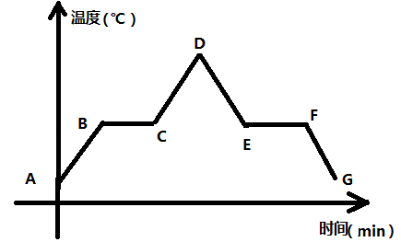
第一、
第二、
第三、 。
  - 根据海波的图象，回答：
    - AB段海波是＿＿＿态，吸热，温度＿＿＿。
    - BC段海波是＿＿＿态，吸热，温度＿＿＿。
    - CD段海波是＿＿＿态，吸热，温度＿＿＿。
    - 由图象可知，海波是＿＿体，熔点是＿＿⁰C。
  - 测密度，需测出物体的＿＿＿和＿＿＿＿，然后根据＿＿＿＿计算。
⑴调天平时，若游码在标尺左端的零刻度处，指针指在分度盘中央的左侧，则应将＿＿＿＿＿和＿＿＿＿＿＿旋转。
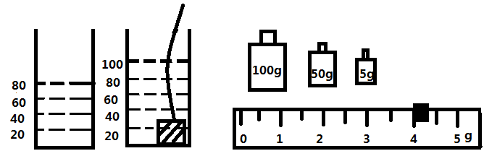
⑵根据下图所示，将数据填在相应的位置。

①金属块的质量是＿＿＿＿kg。 ②金属块的体积是＿＿＿＿ｍ³。
③金属块的密度是＿＿＿＿kg／m³。 ④本实验，应先测＿＿＿，再测＿＿＿＿。
  - 测滑轮组的机械效率：
物重G(N) | 升高的高度h(m) | 弹簧秤拉力F(N) | 绳上升的距离(m)
2 | 0.2 | 0.9 | 0.6
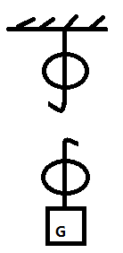
  - 给滑轮组绕线。
  - 此实验中，有用功是＿＿J，总功是＿ ＿J，机械效率是＿＿＿。
  - 拉动弹簧秤时要＿＿＿＿＿＿＿＿＿，读数时＿＿＿。
  - 研究杠杆平衡条件的实验：
    - 应先调节杠杆两端的平衡螺母，使杠杆在＿＿＿平衡，
    - 是为了便于测量＿＿＿。
    - 调节时，杠杆左高右低，应把右端的平衡螺母向＿＿端旋动。
    - 根据实验记录，填空：
次数 | 动力F1（N） | 动力臂L1（ｍ） | 动力×动力臂 | 阻力F2（N） | 阻力臂L2（ｍ） | 阻力×阻力臂
1 | 10 | 0.2 |  | 20 | 0.1
2 | 20 | 0.3 |  | 30 | 0.2
实验结论：

    - 做图题：
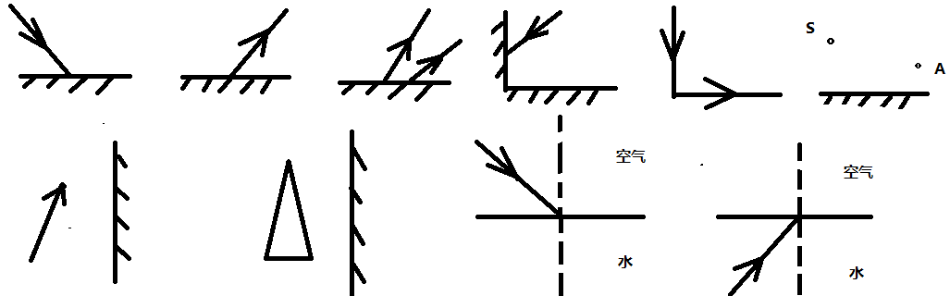
        - 做光路图：
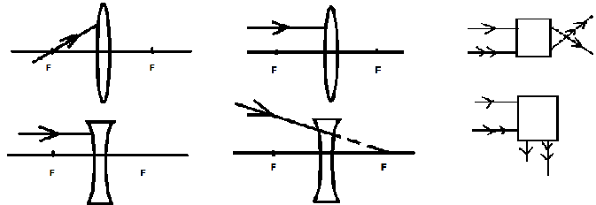
        - 做力的图示：
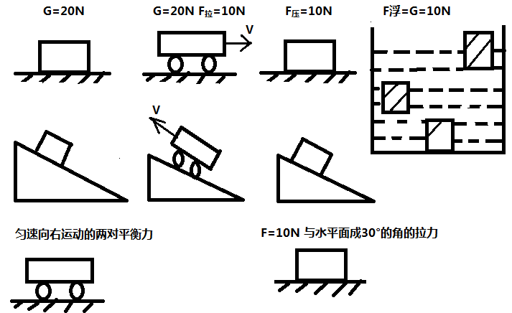
① ② ③ ④

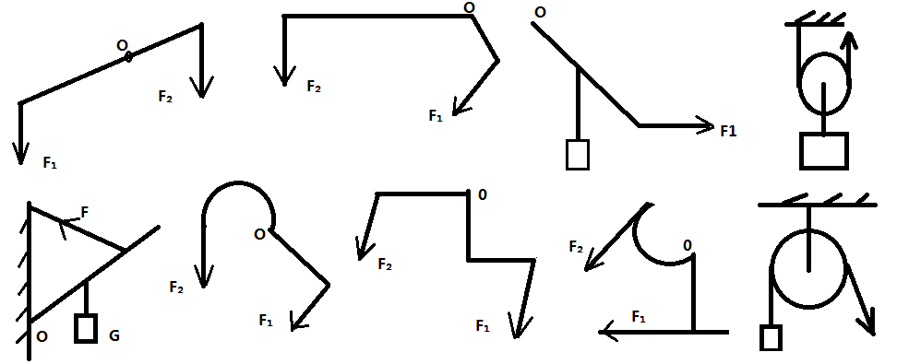
（3）做力臂：
五、计算题：
1、一列火车长300m，以20m／s的速度通过一条长1.7km的隧道，需要多长时间？

2、一列长200m的火车，以54km／h的速度匀速通过一座铁桥，共用2分钟，求这座铁桥的长。

3、甲车40km／h的速度从A往B，经过2小时后，乙车出发去追甲车，4小时追上。求：①小轿车的速度；②追上甲车时，乙车离A地多远？

4、甲车长150m，乙车长250m，甲、乙两车分别以10m／s、15 m／s的速度同向而行，两车从相遇到错开，需要多少时间？

      - 质量为178g，体积为30cm³的铜球，是空心还是实心？

      - 由金和铜制成的工艺品，质量为20kg，体积为1.8dm³，求该工艺品中金、铜的质量？

7、一个铜制零件，质量为4.45kg，若改用铝来制造这个完全相同的零件，它的质量可减少多少？

8、一只瓶子装满水，总质量为1.5kg，用它盛満某种液体，总质量为1.3kg，已知空瓶质量为0.5kg，求液体的密度。

  - 一金属球重14.7N，浸入水中，弹簧秤示数为4.9N，求：①金属球的体积多大？②密度多大？

10、体积为300 cm³的长方体蜡块，浮在水面上，放上一个50 cm³的物体A，蜡块刚好没入水中，若将A挂在弹簧秤下放入水中，当浸入体积为多大时，弹簧秤示数为零？

11、一物体挂在弹簧秤下，浸入3／5体积在水中时，弹簧秤示数为19.6N，当全部浸入时，弹簧秤示数为9.8N。求：物体的体积和密度。

12、体积为2dm³，密度为600kg／m³的木块，用绳子将它拴在水池底，全部浸放水中。求：①绳子对木块的拉力；②剪断绳子，木块上浮，当露出水面的体积为0.4dm³，木块是正在上浮还是漂浮？

13、一圆柱体容器，横截面积为100cm²，水下A处的压强为1960Pa，若将一木块放入水中，木块漂浮，此时A点的压强增大到2940Pa，求：这个木块受到的浮力是多大？

14、圆柱形盛水容器底面积为0.01m²，容器内水的深度为0.1m，求：①水对容器底的压强；②水对容器底的压力；③水的重力。

15、一辆汽车的功率为100kw，车与货的质量共40吨，如果汽车在水平路面上匀速直线行驶，每小时72km。求：①1小时内汽车做了多少功？②汽车受到的牵引力？

16、滑轮组的机械效率是75%，一个工人在10s内用这个滑轮组把重600N的物体匀速提高到1m，求这个工人的功率？

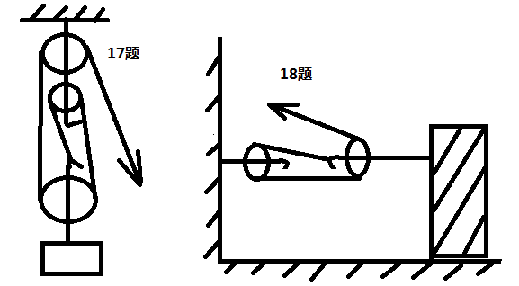
17、如图所示滑轮组，匀速提升质量是500kg的物体。①若绳子自由端向下移动6m，求滑轮组的有用功。②若滑轮组的机械效率为70%，对滑轮组做功的功率为7kw，求重物上升的速度。

18、如图，用滑轮组拉着一个重1200N的物体A，使它以0.5m／s的速度沿水平地面运动了半分钟，物体A受到的摩擦力是它自身重力的0.2倍，求：①作用在绳端的拉力F；②拉力F做的功；③拉力的功率。

19、某泵房每天需要将1000m³的水送到18m高的蓄水池里，若用一台水泵来每天工作5小时，这台水泵的功率至少为多少千瓦？

20、河堤上一台抽水机要用10分钟把4m³的水抽到9m高处，抽水机的机械效率为60%，求：①抽水机所做的有用功？②抽水机做的总功？③抽水机的总功率？

